**Glyphosateinfluss auf das Strukturverhalten von Rapshonig**

**Prof. Dr.-Ing. Karin Annette Heinrich1, MSc. Lyes Boucharef2, Prof. Dr.-Ing. Bernhard Senge1**

1Beuth-Hochschule für Technik Berlin; 2 Mia & Ben Organic UG

**Key words:** Rapshonig, Glyphosat, Rheologie, Schermessung, Strukturveränderung

**Summary:**Blühender Raps ist in Deutschland die wichtigste Tracht für Honigbienen (*Apis mellifera*) mit einem Ertrag von bis zu 40 kg Honig pro Hektar. Als Herbizidwirkstoff gegen Ackerunkräuter ist Glyphosat derzeit ein Mittel der Wahl und kontaminiert den Honig, wie die gängige zeit- und kostenaufwendige Rückstandsanalytik nachweist. Dabei wurden massive Grenzwertüberschreitungen festgestellt, so dass die Zulassung und Eignung als Lebensmittel in Frage gestellt werden muss. Aus diesem Grunde werden rheologisch determinierte Messverfahren zur Entwicklung einer schnellen, kostengünstigen und sicheren Methode zur empirischen oder imitierenden Glyphosatwiederfindung in Honig untersucht und auf Applikationsfähigkeit bewertet. Mithilfe von Schermessungen wurden Veränderungen im Fließ- bzw. Strukturverhalten von Honig in Abhängigkeit von der Glyphosatkonzentration nachgewiesen.

1. **Einleitung**

Von 2017 bis 2018 stieg in Deutschland der Pro-Kopf-Verbrauch an Honig als Brotaufstrichmasse von 1,144 kg und einer Steigerungsrate von 15 % im Vergleich zum Vorjahr an. Nach Angaben des Deutschen Imkerbundes wurden im Jahr 2017 rund 877.000 Bienenvölker gehalten. Dies entspricht einem Zuwachs von knapp 7 % zum Vorjahr 2016 [1]. Mit dem Anstieg des Honigkonsums und dem Wissen um die Biene als drittwichtigstem Nutztier in der Landwirtschaft [2] z.B. zur Bestäubung von Winterraps (*Brassica napus*), der wichtigsten Ölpflanze in Deutschland mit einer Anbaufläche von 1,3 bis 1,5 Millionen Hektar, ist die Kopplung zwischen Honigproduktion und Landwirtschaft gegeben. Es wird davon ausgegangen, dass blühende Rapsbestände die wichtigste Tracht für Honigbienen (*Apis mellifera*) mit bis zu 40 kg Honig pro Hektar in Deutschland darstellen [3]. Als Herbizidwirkstoff gegen Ackerunkräuter ist der Glyphosateinsatz derzeit ein Mittel der Wahl. Mit einem weltweiten Verbrauch von circa 8,6 Millionen Tonnen produzierten Glyphosats ist der Marktanteil besonders in den letzten 20 Jahren stark angestiegen. In Deutschland werden circa 5.000 Tonnen jährlich versprüht. Dies geschieht vornehmlich (98 %) im landwirtschaftlichen Sektor [4]. Der Wirkstoff Glyphosat wird schon seit geraumer Zeit in einer öffentlichen Debatte kontrovers diskutiert. Ausgehend von der Aurelia Stiftung wurde im Jahr 2016 ein Ersuchen auf Einschränkung der Genehmigung für den Wirkstoff Glyphosat bei der europäischen Kommission eingereicht [5]. Ihm liegt eine Studie zugrunde, in der der durchschnittliche Glyphosat-Rückstandsgehalt in Honigen aus den USA im konventionellen bei 0,064 mg/kg und im Biobereich bei 0,05 mg/kg lag. In Deutschland ergaben punktuelle Analysen Werte von

0,378 mg/kg bis 11,8 mg/kg für Honigproben bei Imkern, deren Bienenvölker circa 50 bis 100 m von der nächsten landwirtschaftlichen Anbaufläche entfernt waren. Dies übertrifft den Grenzwert für Honig von 0,05 mg/kg (VO(EU)Nr. 293/2013) um das Vielfache [6]. Weil in jüngster Vergangenheit immer wieder hohe Rückstandsgehalte von Glyphosat in Honig ermittelt worden waren, verklagte ein französischer Imkerverbund von circa 200 Imkern die Bayer AG als Hersteller und Vertreiber von Glyphosat, so dass ein französischer Imker seinen Honig nicht an einen Großhändler verkaufen konnte [7].

Zur qualitativen und quantitativen Detektion von Glyphosat, vom Glyphosat-Metabolit Aminomethylphosphonsäure (AMPA) sowie von Glufosinat, welches dem Glyphosat sehr ähnlich ist, wird gegenwärtig die LC-MS/MS Methode genutzt [8,9]. Nachteile dieser Methode sind der große Zeitaufwand, da eine Derivatisierung der Honigprobe notwendig ist. Außerdem kann der hohe Zuckergehalt des Honigs die Messung stören. Diese und die QuPPe-Methode erfordern einen beachtlichen gerätetechnischen Aufwand. Die Kosten einer Untersuchung liegen bei etwa 100 € [10].

Aus den genannten Gründen wird nach einem rheologisch determinierten Messverfahren zur empirischen oder imitierenden Glyphosatwiederfindung in Honig gesucht. Mithilfe von Schermessungen werden Veränderungen im Fließ- bzw. Strukturverhalten von Rapshonig in Abhängigkeit der Glyphosatkonzentration ermittelt.

1. **Literaturrecherche  
   Honig:** Als Lebensmittel nimmt Honig, welcher zum größten Teil von der Honigbiene *Apis mellifera* aus Blütennektar oder Honigtau erzeugt wird, in Deutschland einen hohen Stellenwert ein. An Honig als naturbelassenes Lebensmittel werden hohe Qualitätsansprüche gestellt, u.a. sind diese in der deutschen Honigverordnung geregelt [11]. Honig ist ein Naturprodukt und basiert im Wesentlichen auf Nektar und/oder Honigtau, welcher zusammen mit den Blütenpollen in der Honigblase zum Bienenstock transportiert wird. Es kommt bei der Trachtsammlung zur Eindickung und Aufkonzentration der gesammelten Flüssigkeit, Bildung von Säuren, Vitaminen, Eiweißen, Mineral- und Aromastoffen sowie zur Bildung von Invertzucker [12]. Ein besonders wichtiger Parameter ist der Wassergehalt, der in der Honigverordnung gesetzlich geregelt ist. Ein zu hoher Wassergehalt kann verschiedene Gründe haben: Hygroskopie in zu feuchten Räumen bei der Bearbeitung oder eine zu frühe Ernte [13]. Je nach Art, Blütenhonig oder Honigtauhonig, kann der jeweilige Zuckergehalt variieren [14]. Die allgemeine Zusammensetzung ist in Tab. 2.1 aufgeführt.

Tab. 2.1: Allgemeines Saccharidspektrum von Honig

|  |  |
| --- | --- |
| Saccharide | Gehalt in % |
| Invertzucker | ca. 70 |
| Fructose | 35 – 40 |
| Glucose | 30 – 35 |
| Reduzierende Disaccharide (Maltose, Isomaltose, Maltulose, Turanose, Trehalose usw.) | 3 – 10 |
| Saccharose | < 5 |
| Tri-, Tetra- und höhere Saccharide | Spuren |

Cirka 80 verschiedene Kohlenhydrate liegen in der durchschnittlichen Zusammensetzung von Honig vor [15]. Honig wird im medizinischen Bereich in der Wundheilung, zur Milderung der Nebenwirkungen von Strahlentherapie, bei Hauterkrankungen, bei Zahnfleischblutungen und bei Magen-Darm-Erkrankungen eingesetzt. Aktuelle Studien belegen einen signifikant positiven Einfluss auf den Heilungsprozess [16]. Nicht zu vernachlässigen sind auch positive Aspekte bei Erkältungen bzw. Erkrankungen der Atemwege [17].

**Glyphosat:** Glyphosat ist das weltweit meist genutzte Herbizid. Die erste Zulassung für Glyphosat-basierte Herbizide (GBH) erfolgte 1974 in den USA. In der EU wurde Glyphosat im Jahr 2002 erstmals zugelassen. Glyphosat wird mittlerweile in über 140 Ländern verwendet und der weltweite Verbrauch stieg von 3200 Tonnen im Jahr 1974 bis auf 825.000 Tonnen im Jahr 2014. Glyphosat, vertrieben unter dem Markennamen Roundup®, wird größtenteils angewendet für den Anbau von Soja und Mais, welche gentechnisch so verändert wurden, dass sie gegen Glyphosat resistent sind. Diese resistenten Soja- und Maissamen wurden in den 1990ern etabliert und machen seitdem etwa 90 % der spezifischen Anbauflächen in den USA aus. Heutzutage wird Glyphosat nicht nur in der Landwirtschaft sondern auch im Gemüseanbau und in privaten Gärten verwendet. Dadurch ergeben sich immer mehr positive Rückstandsanalysen in Böden, Lebensmitteln, Luft, Wasser und auch im menschlichen Urin [18].

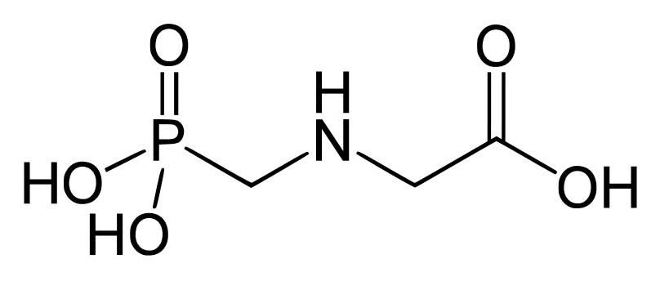

Abb. 2.1: Strukturformel von Glyphosat [https://www.getreidekonservieren.de/aktuelles-489/, Stand: 21.09.2018]

Glyphosat an sich ist eine Phosphatverbindung, welche die Fähigkeit besitzt, Chelatkomplexe zu bilden und Mineralstoffe wie z.B. Magnesium, Calcium oder Zink bewegungsunfähig zu machen. Diese Mineralstoffe (Kationen) sind dann für Pflanzen und auch Menschen nicht mehr verfügbar.

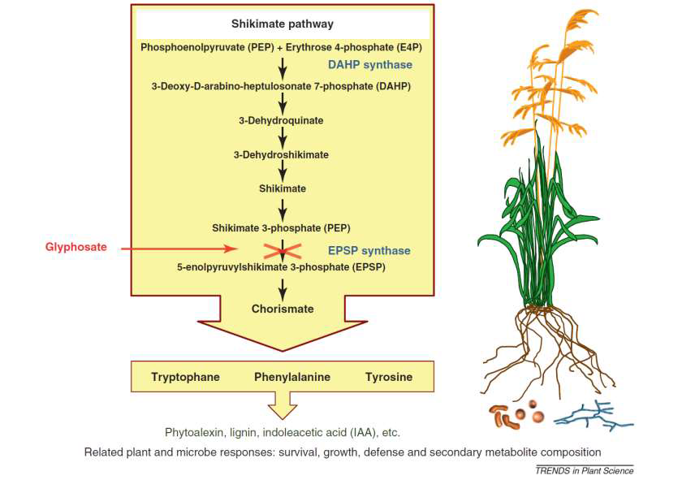

Abb. 2.2: Wirkungsmechanismus von Glyphosat [Krüger, M. (2016): Glyphosat-Herbizid mit Nebenwirkungen, Universität Leipzig, S.21]

Wie in Abb. 2.2 zu erkennen, setzt das Glyphosatmolekül im Shikimate-Pathway an und hemmt die Synthese von 5-Enolpyruvyl-Shikimisäure-3-Phosphat-Synthase (EPSPS). Dadurch kommt es zum starken Anstieg der Shikimatesäure und zur Unterbrechung des Kohlenstoffflusses im Shikimate-Pathway, was zum Tod der Pflanze führt [19].

Dieser Wirkungsmechanismus ist, außer in Pflanzen, auch in einigen Bakterien, Algen und Pilzen möglich, jedoch nicht bei Säugetieren, Fischen und Vögeln. Aufgrund des weiteren Anstiegs des Glyphosateinsatzes und der neuen Zulassungslizenz in der EU wird die Gesundheitsgefährdung von Glyphosat stark diskutiert. Im Jahr 2015 hat die International Agency for Research on Cancer (IARC) und im Jahr 2017 die Environmental Protection Agency (EPA) Glyphosat als karzinogen klassifiziert. Aktuell bestätigen Aussagen des Bundesinstitutes für Risikobewertung (BfR) weiterhin die Nutzung von Glyphosat als Herbizid, da die Klassifizierung als karzinogener Wirkstoff bei sachgerechter Anwendung nicht gesehen wird [20]. Es gibt mehrere Ansätze, Glyphosat in diversem Probenmaterial zu detektieren. Es wurden Methoden wie die Flüssigkeitschromatographie (LC), die Gaschromatographie (GC), die Kapillar-Elektrophorese und auch Enzym-Linked-Immuno-Sorbent-Assays (ELISA) für die Detektion sowie weitergehende Methoden, z.B. die LC-MS/MS entwickelt. Für viele der Methoden ist jedoch aufgrund der hohen Polarität von Glyphosat eine Derivatisierung mit Fluorenylmethyloxycarbonylchlorid (FMOC-Cl) notwendig. Um Zeit und Kosten zu sparen wurden Methoden entwickelt, die einen immunologischen Hintergrund besitzen. Es wurden sensor- und biosensorbasierte Assays entwickelt, wobei eine Nachweisgrenze von 0,021 µg/L erreicht werden konnte [21]. Auch im Bereich der Trinkwasserkontamination gibt es neue Schnellmethoden zur Detektion von Glyphosat. Mit Messelektroden aus Gold können Trinkwasserproben ohne Derivatisierung oder ähnlicher Vorbehandlung, auf elektrochemischer Grundlage, mit einer Nachweisgrenze von 0,2 µM (0,035 mg/L) auf ihren Glyphosatgehalt quantifiziert werden [22]. Im Jahr 2018 wurde in Hawaii eine Studie durchgeführt, in der 59 Honigproben direkt aus den Bienenstöcken entnommen und mittels ELISA auf den Glyphosatgehalt kontrolliert wurden. Bei 27 % der Proben waren Konzentrationen bis zu 342 ppb (0,342 mg/kg) bei einem Mittelwert von 118 ppb (0,118 mg/kg) ermittelt worden [23]. Bezogen auf den zugelassenen Höchstwert in der EU von 0,05 mg/kg Glyphosat in Honig (VO 293/2013) gelten somit 27 % dieser Honigproben für den europäischen Markt als nicht verkehrsfähig [6].

**Rheologische Grundlagen:** Reale komplexe Lebensmittelsysteme weisen in der Regel ein Nicht-NEWTON´sches Fließverhalten aus, wie es bei Rapshonig als hochkonzentrierte Saccharidsuspension der Fall ist [14]. Nicht-NEWTON´sche Flüssigkeiten können beispielsweise strukturviskoses, thixotropes, dilatantes, plastisches und/oder viskoelastisches Verhalten zeigen. Verschiedene Messanstellungen wie Schermessungen zur Ermittlung von fluiddynamischen Kennwerten und Ozsillationsmessungen zur Strukturdetektion sind als Rheometermessungen möglich und liefern als analytisches Fenster objektive physikalische Kennwerte.

In Tab. 2.2 sind die wichtigsten Standardmodelle bzw. rheologischen Zustandsgleichungen aufgeführt [24,25].

Tab. 2.2: Modelle mit den jeweiligen Zustandsgleichungen und die dazugehörigen Parameter

|  |  |  |  |
| --- | --- | --- | --- |
| **Modell** | **Zustandsgleichung** | **Dynamische, effektive und Prozess-Viskosität** | **Anzahl Modellparameter und Modellfunktion** |
|  | τ = f() in Pa | *ηeff*= f() in Pas |  |
| NEWTON (N) | **Gl. 2.1** | dynamische Viskosität | 1, linear; idealviskoses Fließverhalten |
| OSTWALD/ de WAELE  (OW) | **Gl. 2.2** | **Gl. 2.3** | 2, nichtlinear; scherverdünnendes (strukturviskoses) und scherverdickendes (dilatantes) Fließverhalten ohne Fließgrenze |
| OSTWALD/  de WAELE  (OW) | **Gl. 2.4** | **Gl. 2.5** | 2 dto. |
| BINGHAM  (BH) | **Gl. 2.6** | **Gl. 2.7** | 2, linear-plastisch; Fließkurve mit Fließgrenze |
| CASSON (CA) | **Gl. 2.8** | **Gl. 2.9** | 2, nichtlinear-plastisch; Fließkurve mit Fließgrenze |
| HERSCHEL-BULKLEY (HB) | **Gl.2.10** | **Gl.2.11** | 3, nichtlinear-plastisch;  Fließkurve mit Fließgrenze |
| CARREAU | - | **Gl.2.12** | 4+1 Strukturviskosität ohne Fließgrenze |

Zur umfassenden Analyse der Messkurven (Rheogramme) werden die Parameter der aufgeführten rheologischen Zustandsgleichungen regressiert und bewertet. Beginnend mit dem einfachsten Modell werden die Anzahl der Parameter von Modell zu Modell und damit die Informationsdichte erhöht. Im NEWTON-Modell wird lediglich die dynamische Viskosität  der Messdaten regressiert. Das Modell nach OSTWALD/ de WAELE berechnet den Konsistenzfaktor K und den Fließindex n. Mit dem Modell nach CASSON werden die Fließgrenze und die Casson-Viskosität  ermittelt. Das HERSCHEL-BULKLEY-Modell dagegen berechnet die Fließgrenze, den Konsistenzfaktor K und den Fließindex n. Durch das CARREAU-Modell können vier Variablen zur komplexen Differenzierung der Messkurve herangezogen werden. Das sind die Gleichgewichtsviskosität, die Ruhe-Scherviskosität , der Konsistenzfaktor K und der Fließindex n. Ein fünfter generierbarer Parameter ergibt sich aus der Differenz von Ruhe-Scherviskosität und Gleichgewichtsviskosität.

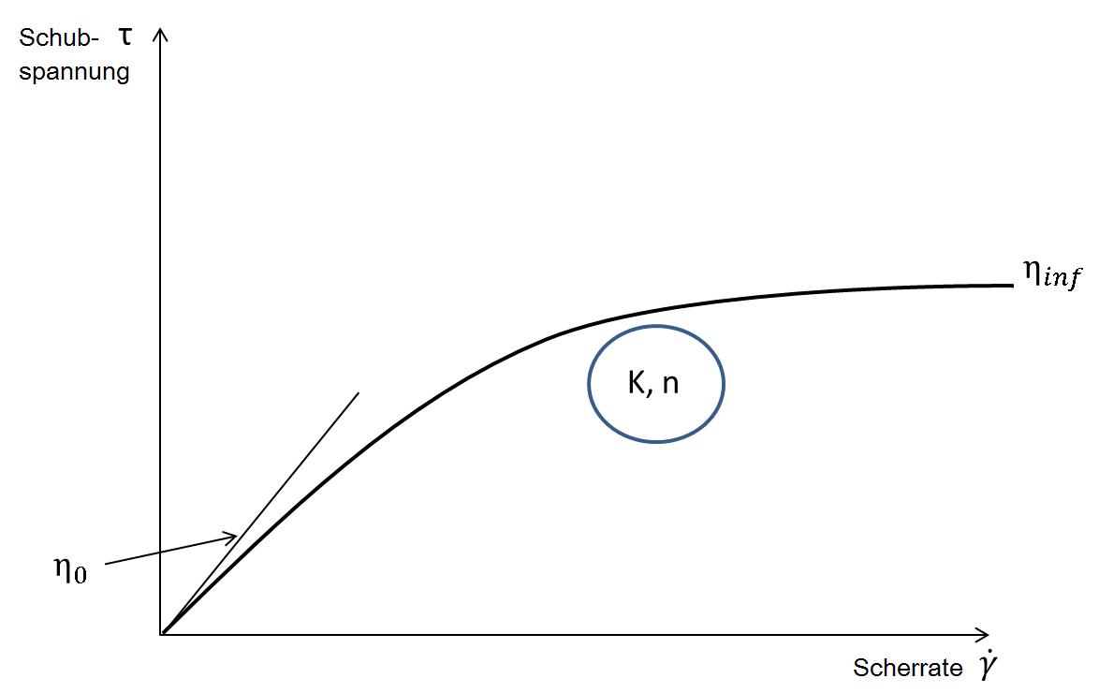

Abb. 2.3: Messkurvenauswertung des CARREAU-Modells mit Parameterzuordnung

Der Konsistenzfaktor K steht als Synonym für die innere Reibung in der Matrix. Dadurch sind Rückschlüsse auf die Konzentration von beeinflussenden Inhaltsstoffen möglich.

Durch den Fließindex n sind folgende Differenzierungen, bezogen auf das Strukturverhalten möglich:

1. n = 1 es liegt immer Newtonsches bzw. strukturloses Fließverhalten vor
2. n < 1 es liegt eine Scherverdünnung vor bzw. strukturviskoses Fließverhalten
3. n > 1 es liegt eine Scherverdickung vor bzw. dilatantes Fließverhalten.

Des Weiteren kann durch den Fließindex n der Einfluss der Scherkräfte im technologischen Ablauf beschrieben werden. Sinkt der Fließindex n bzw. bleibt er konstant, kann man von einer Strukturverfestigung bzw. einem Strukturerhalt ausgehen. Steigt der Fließindex n → 1 im jeweiligen technologischen Prozess an, liegt ein Strukturabbau vor.

Der Parameter (effektive Viskosität) spiegelt die Viskosität an einem bestimmten Punkt der Messkurve wieder. Dagegen charakterisiert der Parameter Prozessviskosität  einen Stoffkennwert für einen technologischen Scherraten-Bereich.

Allgemein korreliert die Fließgrenze  prinzipiell mit der Partikelgröße. Je höher die Fließgrenze, desto größer ist die Partikelgröße der dispersen Phase. Sie ist ein Kriterium des Inputs an mechanischer Energie auf die Matrix vor Bewegung. Von Bedeutung sind für die Fließgrenze die strukturierenden Eigenschaften der dispersen Phase und die Viskosität der kontinuierlichen Phase.

**3. Materialien und Methoden**

**3.1 Materialien und Geräte**

Für die Untersuchungen wurden folgende Materialien: D-Fructose, FMOC-CI-Derivatisierungslösung, Glyphosat, Kaliumcyanoferrat Tetrahydrat (Carrez I), Kaliumhydroxid (KOH), Kaliumiodid (KI), Natriumacetat Hydrat, Natriumtetraborat Decyhydrat Puffer, n-Hexan, Rapshonig, Saccharose, Salzsäure (HCL), tert-Butanol, Weizenstärke, Zinkacetat Dihydrat (Carrez II), α-Glucose-Monohydrat, und Geräte: Analysenwaagen, Digital-Refraktometer, Einkanalpipetten (0,1 bis 5000 μL), HPLC Infinity 1290 II, Konduktometer GLF 100, Massenspektrometer Sciex 6500, Photometer Libra S12, Rheometer MCR 300, Rheometer MCR 301, Rührwerk RW 20, Thermostat F-25 MA, Thermostat HAAKE SC100 verwendet. Eine dazugehörige Auflistung mit Herstellerangaben findet sich in [26].

**3.2 Herstellung der Referenzproben**

Um den Einfluss von Glyphosat auf das rheologische Verhalten des Rapshonigs zu ermitteln, wurden Referenzproben hergestellt. In Tab. 3.1 sind die Proben mit zugehörigem Glyphosatgehalt und deren Probenbezeichnung aufgeführt.

Tab. 3.1: Glyphosatgehalte und Bezeichnung der Referenzproben

|  |  |  |
| --- | --- | --- |
| **Glyphosatgehalt in VE-Wasser** | **Glyphosatgehalt in Honig** | **Probenbezeichnung** |
| 0 mg Glyphosat/ mL VE-Wasser | 0 mg Glyphosat/ 1kg Honig | 0 |
| 0,5 mg Glyphosat mL VE-Wasser | 0,5 mg Glyphosat/ 1kg Honig | 1 |
| 2,5 mg Glyphosat/ mL VE-Wasser | 2,5 mg Glyphosat/ 1kg Honig | 2 |
| 5 mg Glyphosat/ mL VE-Wasser | 5 mg Glyphosat/ 1kg Honig | 3 |

Zur Einmischung einer definierten Glyphosatkonzentration in den Honig wird ein Edelstahl-Doppelmantelbehälter mit den Maßen: Innenwanddurchmesser 90 mm mit Wandstärke 3 mm und Außendurchmesser 120 mm mit Wandstärke 3 mm verwendet. Der Edelstahl-Blattrührer mit eingebauten Strombrechern besitzt die Maße: Rührerdurchmesser 80 mm und Rührwelle 4 mm. In Abb. 3.1 sind der verwendete Rührer sowie der Doppelmantelbehälter zu sehen.

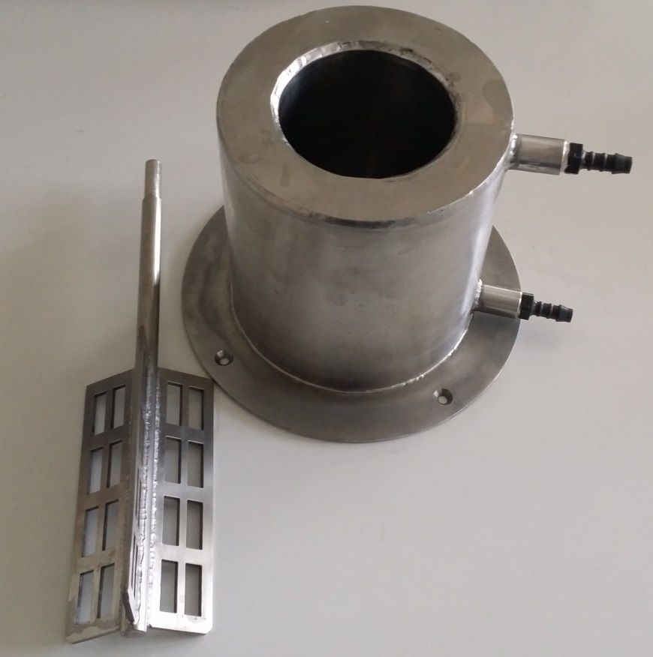

Abb. 3.1: Verwendeter Rührer und Doppelmantelbehälter [persönliche Fotografie, Lyes Boucharef]

Bei der Präparationsmethode werden jeweils 250 µL VE-Wasser auf 250 g Honig gegeben. Lediglich die Konzentration an Glyphosat in den 250 µL VE-Wasser variiert. Es werden 10 mg Glyphosat in 1 mL VE-Wasser gegeben, welche die Konzentration 10 mg/mL (Lösung 1) ergibt. Nachdem sich das Glyphosat gelöst hat, werden aus dieser Lösung 500 µL in 500 µL VE-Wasser gegeben, was eine Konzentration von 5 mg/mL (Lösung 2) ergibt. Es werden wiederum 500 µL der Lösung 2 in weitere 500 µL VE-Wasser gegeben, woraus die Konzentration 2,5 mg/mL (Lösung 3) resultiert. Anschließend werden 200 µL der Lösung 3 in 800 µL VE-Wasser gegeben und es wird die Konzentration 0,5 mg/mL (Lösung 4) erhalten. Nun werden jeweils 260 g Honig abgewogen und in den Doppelmantelbehälter gegeben. Auf den Honig im Doppelmantelbehälter werden 250 µL einer Glyphosatlösung (2 bis 4) hinzugegeben. Im Anschluss wird der Honig für 6 min mit 60 U/min bei 25°C in einem Doppelmantelbehälter gerührt. Für die Vergleichsprobe ohne Glyphosatzusatz, werden auch 260 g Honig eingewogen, in den Behälter überführt und 250 µL VE-Wasser zugegeben. Die 250 µL VE-Wasser werden unter den gleichen Bedingungen eingerührt. Je nach Kristallisationszustand des Honigs muss die Dauer des Einmischungsverfahrens angepasst werden. Nach der Präparation werden die Honigproben 5 Tage gelagert, damit sich der Ausgangsstrukturzustand wieder einstellt.

Sowohl die nach diesem Rührverfahren hergestellten Referenzproben, als auch der originäre Rapshonig vor definierter Glyphosatzugabe werden im Prüfinstitut für chemische Analytik (PICA) mittels erprobter Aufbereitungstechniken und LC-MS/MS-Analytik auf ihren Glyphosatgehalt überprüft [10,27,28,29].

**3.3 Rheologische Messungen**

Um den Einfluss der Glyphosatzumischung auf das rheologische Verhalten zu untersuchen, werden Schermessungen mit einem ungeriffelten Zylinder-Messsystem CC27 (siehe Abb. 3.2) an Rheometern MCR 300 und MCR 301 der Anton Paar Germany GmbH bei 25 °C durchgeführt.

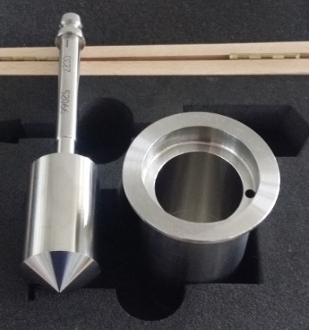

Abb. 3.2: Ungeriffeltes Zylinder-Messsystem CC 27 [persönliche Fotografie, Lyes Boucharef]

Tab. 3.2: Parameter der optimierten Messanstellung

|  |  |  |
| --- | --- | --- |
| **Parameter** | **Einstellung** | **Einheit** |
| Temperatur | 25 | °C |
| Scherrate (lineare Vorgabe als Rücklaufkurve) | 100 ≥  ≥ 0,1 | s-1 |
| Regressierter Messbereich mit 40 Stützstellen  (mittels Software Rheoplus 3.62) | 10 ≥  ≥ 0,1 | s-1 |
| Datenpunktaufzeichnung | 20 Punkte je Scherdekade |  |

Anhand von Voruntersuchungen wurden Scherratenmaxima von 250 s-1 und Hinlaufkurven als ungeeignet erkannt. In Tab. 3.2 sind die Parameter der optimierten Messanstellung aufgeführt Die Viskositätsdaten  werden einer Regressionsanalyse nach den in Tab. 2.2 aufgeführten Modellen unterzogen.

**3.4 Weitergehende Analysen**

**Zuckeranalyse:** Für das Saccharidspektrum werden der Saccharose-, Fructose- und Glucoseanteil analysiert [30]. Die Eckdaten der HPLC-Messung sind in [26] aufgeführt.

**Wassergehaltsbestimmung:** Zeitlich analog zur Durchführung derSchermessungen wird der Wassergehalt des originären Honigs und der Probe 0 als Dreifachbestimmung mit dem ABBE MARK II Digital-Refraktometers bei 20 °C ermittelt, wobei eine Kalibrierung des Gerätes gegen VE-Wasser erfolgt. Mithilfe einer Umrechnungstabelle kann anhand des Brechungsindex der Wassergehalt in g/100 g abgelesen werden [31].

**Bestimmung der elektrischen Leitfähigkeit:** Die elektrische Leitfähigkeit wird anhand einer Stichprobe von Probe 0 in Doppelbestimmung durchgeführt. Für einen Rapshonig gelten im Allgemeinen sehr geringe Werte für die elektrische Leitfähigkeit [32], die mit Hilfe eines Konduktometers GLF 100 der GHM Messtechnik gemessen werden [33].

**Diastasezahlbestimmung nach Schade:** Die Diastasezahl wird mittels einer Stichprobe von Probe 0 erneut in Doppelbestimmung kontrolliert und als Mittelwert angeben. Die Diastasezahl ist in der Honigverordnung geregelt und wurde als Zeitpunkt E = 0,301 min einen Monat nach dem Schleudern bestimmt [34].

**Pollenanalyse:** Das Präparat nach DIN 10760 wird mit einer 100-fachen Vergrößerung unter einem Mikroskop (Motic, BA 310) betrachtet und nach Pollen-spezifischen bewertet. Wenn > 95 % Rapspollen vorliegen, ist ein Rapshonig identifiziert [35].

**3.5 Statistische Absicherungen der Untersuchungen**

**Probenahme-Modus:** Untersuchungen zur homogenen Glyphosat-Verteilung wurden weder in der originären noch in den Referenzproben vorgenommen.

**Glyphosatwiederfindung mittels LC-MS/MS:** Von jeder Stichprobe wurden am Probenahmetag Doppelbestimmungen durchgeführt.

**Schermessungen:** Es wurden jeweils Doppelbestimmungen an zwei unterschiedlichen Geräten (MCR 300 bzw. MCR 301) durchgeführt.

**4. Ergebnisse**

**4.1 Glyphosatwiederfindung mittels LC-MS/MS**

Die Proben 1 bis 3 (0,5 - 5 mg/kg) wurden mittels LC-MS/MS auf den Glyphosatgehalt untersucht. In der originären Rapshonigprobe 0 wurde ein Glyphosatgehalt von 0,017 mg/kg gefunden. Im Rahmen der Untersuchung konnten keine Metaboliten nachgewiesen werden. Die wiedergefundenen Glyphosatgehalte in den Referenzproben sind in Tab. 4.1 ausgewiesen.

Tab. 4.1: Wiedergefundene Glyphosatgehalte in den Referenzproben

|  |  |  |  |
| --- | --- | --- | --- |
| **Probe** | **Konzentration IST (mg/kg)** | **Konzentration SOLL (mg/kg)** | **Wiederfindung in %** |
| 1 | 0,52 | 0,5 | 104 |
| 2 | 2,4 | 2,5 | 96 |
| 3 | 4,9 | 5,0 | 98 |

**4.2 Schermessungen**

Die Abb. 4.1 weist am Beispiel von Probe 0 die Reproduzierbarkeit der durchgeführten Messungen mit mindestens einer Doppelbestimmung nach.



Abb. 4.1 Reproduzierbarkeit der Messungen am Beispiel des Viskositätslevels bei 25 °C

Abb. 4.2 zeigt den Einfluss der Konzentration auf das Viskositätslevel bei Zugabe von Glyphosat in den Konzentrationen 0…0,5…2,5… und 5 mg/kg.



Abb. 4.2: Viskositätslevel in Abhängigkeit von Scherrate und Glyphosatkonzentration bei 25 °C

Die Parameter der Regressionsrechnungen sind in den Tab. 4.1 bis 4.5 aufgeführt. Eindeutig ist der Einfluss der Präparation auf das fluiddynamische und Strukturverhalten der Matrix zu erkennen. Hintergrundinformationen zum Einfluss der implementierten Glyphosphatkonzentration auf das Fließverhalten können abgeleitet werden. In Abhängigkeit von der Glyphosatkonzentration findet eine Verringerung der Viskositätsfunktion in der Saccharidsuspensionsmatrix statt, was eindeutig anhand der dynamischen Viskosität nach dem NEWTON-Ansatz nachgewiesen werden kann. Logischerweise sinken bei Regression nach OSTWALD/De WAELE die Konsistenzfaktoren als Reibungsindikatoren analog konzentrationsabhängig. Gleichzeitig werden ein geringfügiger Anstieg des Fließindexes und damit eine Veränderung der Struktur in Richtung Strukturlosigkeit infolge hydrophiler Interaktionen bei gleichzeitiger verbesserter statistischer Absicherung erkannt. Die Regression nach CASSON liefert den Nachweis einer sehr gering ausgeprägten, für Rapshonig untypischen Fließgrenze bei analogem Verlauf der CASSON-Viskosität in Relation zum Konsistenzfaktor nach OW bzw. der NEWTON-Viskosität. Das Modell von HERSCHEL-BULKLEY bestätigt nochmals das geringe Level der Fließgrenzen nach CASSON, sollte aber nur bedingt genutzt werden, da negative Fließgrenzen vorliegen. Konsistenzfaktor K und Fließindex n nach HB folgen der Beschreibung nach OW. Die umfassendste rheologische Charakterisierung des materialwissenschaftlichen Zustandes der Matrix liefert das vierparametrige Carreau-Modell, obwohl in diesem keine Fließgrenze formuliert wird.

Tab. 4.1: Regression nach NEWTON, 25 °C, MCR 300

|  |  |  |  |
| --- | --- | --- | --- |
| **Glyphosatkonzentration in mg/kg** | **η in Pa∙s** | **R²** | **s in Pa** |
| 0 | 58,472 | 0,911 | 18,65 |
| 0,5 | 40,332 | 0,952 | 10,22 |
| 2,5 | 38,802 | 0,955 | 9,55 |
| 5 | 35,749 | 0,955 | 8,73 |

Tab. 4.2: Regression nach OSTWALD/De WAELE, 25 °C, MCR 300

|  |  |  |  |  |
| --- | --- | --- | --- | --- |
| **Glyphosatkonzentration in mg/kg** | **K in Pa∙sn** | **n** | **R²** | **s in Pa** |
| 0 | 56,648 | 0,862 | 0,999 | 0,94 |
| 0,5 | 39,977 | 0,893 | 0,999 | 0,23 |
| 2,5 | 38,443 | 0,898 | 0,999 | 0,20 |
| 5 | 35,411 | 0,900 | 0,999 | 0,14 |

Tab. 4.3: Regression nach CASSON, Fließindex n = 0,5, 25 °C, MCR 300

|  |  |  |  |  |
| --- | --- | --- | --- | --- |
| **Glyphosatkonzentration in mg/kg** | **in Pa** | **in Pa****s** | **R²** | **s in Pa** |
| 0 | 0,49 | 45,097 | 0,995 | 4,43 |
| 0,5 | 0,28 | 32,733 | 0,998 | 2,28 |
| 2,5 | 0,24 | 31,807 | 0,998 | 2,22 |
| 5 | 0,21 | 29,437 | 0,997 | 2,13 |

Tab. 4.4: Regression nach HERSCHEL-BULKLEY, 25 °C, MCR 300

|  |  |  |  |  |  |
| --- | --- | --- | --- | --- | --- |
| **Glyphosatkonzentration in mg/kg** | **in Pa** | **K in Pa∙sn** | **n** | **R²** | **s in Pa** |
| 0 | 0,06 | 56,546 | 0,864 | 0,999 | 0,85 |
| 0,5 | -0,01 | 39,996 | 0,893 | 0,999 | 0,24 |
| 2,5 | -0,12 | 38,632 | 0,893 | 0,999 | 0,31 |
| 5 | -0,16 | 35,670 | 0,893 | 0,999 | 0,25 |

Tab. 4.5: Regression nach CARREAU, 25 °C, MCR 300

|  |  |  |  |  |  |  |  |
| --- | --- | --- | --- | --- | --- | --- | --- |
| **Glyphosatkonzen-tration in mg/kg** | **in Pa∙s** | **in Pa∙s** | **K  in Pa∙s** n | **n**  **-** | **in Pa∙s** | **R²  -** | **s  in Pa∙s** |
| 0 | 57,282 | 3,710-6 | 27,272 | 0,048 | 57,282 | 0,994 | 0,49 |
| 0,5 | 55,369 | 3,510-6 | 25,908 | 0,049 | 55,369 | 0,997 | 0,58 |
| 2,5 | 51,661 | 3,410-6 | 21,531 | 0,047 | 51,661 | 0,992 | 0,39 |
| 5 | 46,153 | 3,110-6 | 15,124 | 0,047 | 46,153 | 0,995 | 0,56 |

Die in Abb. 4.3 bis 4.5 gezeigten und in Abhängigkeit von der Glyphosatkonzentration linear regressierten Reibungsparameter Ruhe-Scherviskosität η*0*, Gleichgewichtsviskosität η*inf* und Konsistenzfaktor K korrelieren mit der Glyphosphatkonzentration. Lediglich der Fließindex n bleibt relativ konstant auf niedrigem Level und korreliert bei diesem Modell nicht mit der Glyphosatkonzentration. Der beschriebene Trend bestätigt sich in Vierfachmessungen.

Abb. 4.3: CARREAU-Ruhe-Scherviskosität η0 in Abhängigkeit von der Glyphosat-Konzentration in Rapshonig

Abb. 4.4: CARREAU-Konsistenzfaktor K in Abhängigkeit von der Glyphosat-Konzentration in Rapshonig

Abb. 4.5: CARREAU-Gleichgewichtsviskosität ηinf in Abhängigkeit von der Glyphosat-Konzentration in Rapshonig

**4.3 Weitere Charakterisierung des Rapshonigs**

Im Rahmen der Zuckeranalyse wurden die beiden Monosaccharide Glucose und Fructose, das Disaccharid Saccharose, der Wassergehalt, die elektrische Leitfähigkeit, Diastasezahl und die Pollencharakteristik erfasst (siehe Tab. 4.6).

Tab.4.6: Ergebnisse der Zusatzuntersuchungen

|  |  |  |
| --- | --- | --- |
| **Untersuchung** | | **Ergebnis** |
| Saccharidanalyse | Glucose | 42,34 g/ 100 g |
| Fructose | 39,25 g/100 g |
| Saccharose | 0,61 g/100 g |
| Wassergehaltsbestimmung | | 17,6 g/100 g |
| Diastasezahl | | 38,9 in 0,01 g Stärkeabbau/(1 g Honig ∙1 h) |
| elektrische Leitfähigkeit | | 0,085 mS/cm |
| Pollenanalyse | | > 95 % Raps-, vereinzelt Malus sylvestris - Pollen |
| Glyphosatgehalt | | 0,017 mg/kg |

**5. Diskussion**Wie die Untersuchungen nachweisen, können mit dem Einsatz rheologischer Messverfahren unterschiedliche Glyphosatkonzentrationen in einem technologisch kritischen Bereich statistisch gesichert als Änderung des Viskositätslevels nachgewiesen werden, was vorab aufgrund des doch geringen Molekulargewichtes von Glyphosat nicht zu erwarten war. Das Herbizid Glyphosat beeinflusst über seine ambivalente Funktionalität (Chelatbildner mit metallischen Kationen und hydrophilen Gruppen) den strukturellen Zustand des Honigs und bewirkt differenzierte Wasserimmobilisierungs- bzw. Transportprozesse in der Matrix, die mit geeignetem rheologischen Equipment (hier Einsatz von Luftlager-Rheometern, Fahren einer Rücklaufkurve und Regression der rheologischen Parameter im Scherratenbereich von 0,1 bis 10 1/s) erfassbar sind. Die von der Handhabung her einfachen Schermessungen ermöglichen bei Nutzung der optimierten Versuchsmethodik eine sichere Korrelation der regressierten rheologischen Parameter in Abhängigkeit von der Glyphosatkonzentration.   
Bei den hier dargestellten Untersuchungen wird eine Fluidisierung erfasst und zahlenmäßig nachgewiesen. Stark hydrophile Gruppen im Glyphosatmolekül sind: eine Phosphoroxygruppe PO-, eine Amingruppe NH- und drei Hydroxylgruppen (OH-). Wenn die intermolekularen Bindungsenergien (KEESOM-Energie zwischen permanenten Dipolen, Wasserstoffbrückenbindungen und Partikelinteraktionen als van der Waals-Kräfte) zwischen den Saccharid-OH-Gruppen und freiem Wasser gesenkt werden, wird eine Fluidisierung bewirkt, die sich in einem niedrigeren Viskositätslevel niederschlägt.  
Die genutzten rheologischen Standardmodelle sind für einen Nachweis der Veränderung geeignet. Dominant werden die Veränderungen an den jeweiligen Reibungstermen nachgewiesen. Das Modell von CARREAU mit 3 beschreibenden Reibungstermen ist aufgrund der guten Differenzierbarkeit und der hohen statistischen Sicherheit als vierparametriges Modell besonders geeignet.   
Bei Vorliegen einer chemischen Basisanalyse des Glyphosatgehaltes in einer Musterprobe können durch vergleichende rheologische Messungen (Präparations- und Messdauer maximal 30 Minuten; Kosten ca. 50 € je Messung) Relativwerte abgeleitet werden, was Gegenstand weiterer Forschungsarbeit ist.

**6. Zusammenfassung**Das Ziel der Untersuchungen war die Eignung rheologischer Messverfahren zum Nachweis des Einflusses von Glyphosat in einer Rapshonigmatrix bei bekannter chemischer Analytik. Immer mehr Honigproben liegen aufgrund des Glyphosateinsatzes in der Landwirtschaft mit einer nicht mehr grenzwertgerechten Glyphosatbelastung von lt. VO (EU) 293/2013 **0,05 mg/kg** vor. Es wurden Proben mit mehr als dem 100fachen Glyphosatgehalt gefunden. Diese sind nicht verkehrsfähig und müssen vernichtet werden, da sie ein nicht zu unterschätzendes Gesundheitsrisiko darstellen. Orientierend dazu wurden die rheologischen Untersuchungen an einem Rapshonig mit einer originären Glyphosatbelastung von 0,017 mg/kg aus nur einer Ernte 2018 durchgeführt. Der untersuchte Rapshonig entspricht in allen untersuchten Kriterien der deutschen Honigverordnung und ist generell als verkehrsfähig einzustufen [36].

Zu Versuchszwecken wurden 4 Referenzproben mit den Glyphosataufkonzentrationen von 0… 0,5…2,5 und 5 mg/kg hergestellt. Die 0-Referenzprobe wurde lediglich mit der gleichen Menge an VE-Wasser versetzt, die zum Auflösen des Glyphosats für die anderen Referenzproben erforderlich war. Nach dem Präparationsverfahren durch definiertes mechanisches Einmischen (Rühren bei gleicher Temperatur, Füllvolumen, Rührerdrehzahl) wurden die Proben für 5 Tage zum Relaxieren bei Raumtemperatur mit circa 25°C gelagert**.** Die Ergebnisse der Schermessungen mit einer durch Vorversuche optimierten Messanstellung liefern Hinweise auf eine strukturelle Veränderung des Honigs in Abhängigkeit der implementierten Glyphosatkonzentration am Beispiel der rheologischer Parameter nach NEWTON, OSTWALD/De WAELE, CASSON, HERSCHEL-BULKLEY und CARREAU. Infolge physico-chemischer Interaktionen werden mit metallischen Ionen (Chelatbildung) und elektrostatischer Wechselwirkungen zwischen den Glyphosatmolekülen und den im Honig vorhandenen Wasser Strukturveränderungen bewirkt, die mittels rheologischer Messungen nachweisbar werden. Dadurch verändert sich das Viskositätslevel und kann Indikator einer Glyphosatkontaminierung von 0…0,5 bis 5 mg/kg sein. Der typische Kennwert Fließgrenze als Kristallisationsindikator reduziert sich mit Erhöhung der Glyphosatkonzentration. Wiederholende und weiterführende Untersuchungen sind notwendig, um die rheologischen Messungen als objektive physikalische Schnellmethode im Vergleich zu etablierten Nachweismethoden verwenden zu können.

1. **Summary**

The aim of scientific work was the detection of glyphosate based on rheological properties in a honey matrix. The background lies in the fact that more and more honey samples with high levels of glyphosate loads are discovered. The current limit value of glyphosate in honey is 0.05 mg/kg according to Regulation (EU) 293/2013. Honey samples with a glyphosate content above 100 times the permitted limit were found. Such honeys are not marketable and must be destroyed as these glyphosate concentrations present a health risk that should not be underestimated. For orientation the rheological studies on a rape honey with a glyphosate loading of 0.017 mg/kg were carried out from a single harvest in 2018. The investigated rapes honey complies with the German honey ordinance in all investigated criteria and can generally be classified as marketable [36]. Four reference samples were prepared, with glyphosate enriched concentrations of 0.5 mg/kg, 2.5 mg/kg, 5 mg/kg. Another reference sample, designated sample 0, was added with only the same amount of deionized water as was needed to dissolve the glyphosate for the other reference samples. After the preparation by mechanical mixing (stirring), the samples were allowed to stand for 5 days in order to return to the original state or to rebuild the destroyed original structure in the honey. Shear rate examinations were made on the samples. The results of the shear rate in the range 100 >> 0,1 1/s measurements gave first and sure indications of a structural change of the honey, depended on the glyphosate concentration. The optimized measurement application of the shear measurements confirmed with reliable statistical proof that fluidization is effected in the rape honey matrix causes respectively the water is demobilized in showed examples. Evidence was provided using rheological parameters according to NEWTON, OSTWALD / De WAELE, CASSON, HERSCHEL-BULKLEY and CARREAU equation parameters.   
Different physical - chemical interactions between the glyphosate molecules and the water molecules and metallic ions present in the honey were found. When shear rate energy acting previously bound water molecules are no longer associated with the original saccharides as a result of water deimmobilization. As a result, the viscosity level drops and can be an indicator of glyphosate contamination up to 5 mg / kg. Repeat and further investigations are necessary in order to use the rheological measurements as an objective physical rapid method compared to established detection methods.

**8. Literaturverzeichnis**

[1] Bundesamt für Landwirtschaft und Ernährung (2018): Bilanz: Deutsche essen 15 Prozent mehr Honig, Pressemitteilung vom 11. 04. 2018

[2] Bundesministerium für Umwelt, Naturschutz, Bau und Reaktorsicherheit (2013): Hintergrund. Die Biene. Eines der wichtigsten Nutztiere, Mai 2013, S. 1

[3] Union zur Förderung von Öl- und Proteinpflanzen E.V. (2017): Nachhaltiger Rapsanbau in Deutschland, September 2017, S. 7

[4] Bundesamt für Naturschutz (2018): Auswirkung von Glyphosat auf die Biodiversität, Januar 2018, S. 3

[5] Willand, A. (2016): Glyphosat-Genehmigungsverfahren Ersuchen auf Einschränkung der Genehmigung für den Wirkstoff Glyphosat, 15.06.2016, S. 1-4

[6] VERORDNUNG (EU) Nr. 293/2013 DER KOMMISSION vom 20. März 2013 zur Änderung der Anhänge II und III der Verordnung (EG) Nr. 396/2005 des Europäischen Parlaments und des Rates hinsichtlich der Rückstandshöchstgehalte für Emamectinbenzoat, Etofenprox, Etoxazol, Flutriafol, Glyphosat, Phosmet, Pyraclostrobin, Spinosad und Spirotetramat in oder auf bestimmten Erzeugnissen

[7] Bayer von französischen Imkern wegen Glyphosat angezeigt, <http://www.spiegel.de/wirtschaft/unternehmen/franzoesische-imker-zeigen-bayer-wegen-glyphosat-an-a-1211962.html>, vom 08.06.2018, Stand: 08.06.2018

[8] Analyse zum Nachweis von Glyphosat in Lebensmitteln, Wasser und sonstigen Pflanzenmaterialien,https://my–lab.com/analyse-zum-nachweis-von-glyphosat-in-Lebensmittel-wasser-und-sonstigen-pflanzenmaterialien-5152, Stand: 10.09.2018

[9] Schmidt, K. (2017): Bestimmung von polaren Pestiziden wie Gylphosat in Honig und Bienenprodukten mittels LC-MS/MS, 7. Berliner LC-MS/MS Symposium am 14.03.2017

[10] Prüfinstitut Chemische Analytik GmbH (2016): Bestimmung von Glyphosat, AMPA und Glufonisat nach Derivatisierung mit FMOC mittels LC-MS/MS

[11] Beckmann, K. (2008): Neue Ansätze in der Qualitätssicherung von Honig, Dissertation, Fakultät Mathematik und Naturwissenschaften der Technischen Universität Dresden, S. 8. und S. 38

[12] Atrott, J. (2013): Methylglyoxal in Manuka-Honig (Leptospermum scoparium): Bildung, Wirkung, Konsequenzen, Dissertation, Fakultät Mathematik und Naturwissenschaften der Technischen Universität Dresden, S. 4

[13] Von der Ohe, W. (2017): Wassergehaltsbestimmung mit dem Handrefraktometer, LAVES-Institut für Bienenkunde, S. 1

[14] Smanalieva, J. (2007): Ermittlung funktioneller und materialwissenschaftlicher Kennwerte von ausgewählten Honigsorten, Dissertation, Fakultät für Prozesswissenschaften der Technischen Universität Berlin, S. 126

[15] Franzke, K. (1996): Allgemeines Lehrbuch der Lebensmittelchemie, 3. Auflage, Behr´s Verlag GmbH und Co, Hamburg, S. 545-547

[16] Münstedt, K. (2005): Honig als Medizin, Langfassung aus: die biene/ADIZ/Imkerfreund, Heft 11/2005, S. 21-22

[17] Zentrum der Gesundheit (2018): Honig - Die Speise der Götter, <https://www.zentrum-der-gesundheit.de/honig-ia.html>, S.5

[18] Landrigan, P., Belpoggi, F. (2018): The need for independent research on the health effects of glyphosate-based herbicides, Landrigan and Belpoggi Environmental Health, S. 1

[19] Krüger, M. (2016): Glyphosat-Herbizid mit Nebenwirkungen, Universität Leipzig

[20] Solecki, R. (2019): Der Wirkstoff ist in Verruf geraten, Die Welt, 25.1.2019, S.10

[21] Betazzi, F., et al (2018): Glyphosate Determination by Coupling an Immuno-Magnetic Assay with Electrochemical Sensors, Sensor 2018, 18, S. 1-2

[22] Noori, J. S., et al (2018): Detection of Glyphosate in DrinkingWater: A Fastand Direct Detection Method without Sample Pretreatment, Sensors 2018, 18, S. 1

[23] Berg, C., J., et al (2018): Glyphosate residue concentrations in honey attributed through geospatial analysis to proximity of large-scale agriculture and transfer off-site by bees, PLOS One, 11. Juli 2018, S. 1

[24] Senge, B., Blochwitz, R., Bentlin, S. (2004): Rheologische Stoffkennwerte richtig bestimmen, Deutsche Milchwirtschaft, Heft 7, S. 256-260

[25] Senge, B., persönliche Mitteilung am 21.09.2018

[26] Boucharef, L. (2018): Rheologische Wiederfindung von Glyphosat in Honig, Masterarbeit, Studiengang Lebensmitteltechnologie, Beuth Hochschule für Technik Berlin, S.16-17, S. 28

[27] Harris, D.C. (2014): Lehrbuch der quantitativen Analyse, 8. Auflage, Springer Verlag Berlin, Heidelberg, New York, S. 569-606

[28] Ho, C.S., Lam, C.W.K., Chan, M.H.M. Cheung, R.C.K., Law, L.K., Lit, L.C.W., Ng, K.F., Suen, M.W.M. and Tai, H.L. (2003): Electrospray Ionisation Mass Spectrometry: Principles and Clinical Applications, Clin Biochem Review, Vol 24, S. 3-12

[29] Kürten, C., A. (2007): Entwicklung, Aufbau und Charakterisierung eines neuartigen Ionenfallen-Massenspektrometers für Aerosolpartikel (AIMS), Dissertation, Fachbereich, Physik, Mathematik und Informatik der Johannes Gutenberg-Universität Mainz, S. 13

[30] nach DIN-Norm 10758, Untersuchung von Honig – Bestimmung des Gehaltes an den Sacchariden Fructose, Glucose, Saccharose, Turnose und Maltose – HPLC-Verfahren, modifiziert nach Labor Analytik der Lebensmittel und Bedarfsgegenstände, Beuth Hochschule für Technik Berlin

[31] nach Din-Norm 10752-2, Untersuchung von Honig – Bestimmung des Wassergehaltes – Teil 2: Digitales refraktometrisches Verfahren, modifiziert nach Labor Analytik der Lebensmittel und Bedarfsgegenstände, Beuth Hochschule für Technik Berlin

[32] Von der Ohe, W., (1998): Rapshonig, LAVES-Institut für Bienenkunde, S. 2

[33] Nach DIN-Norm 10753. Untersuchung von Honig – Bestimmung der elektrischen Leitfähigkeit, modifiziert nach Labor Analytik der Lebensmittel und Bedarfsgegenstände, Beuth Hochschule für Technik Berlin

[34] Nach DIN-Norm 10750-1, Untersuchung von Honig - Bestimmung der Diastase-Aktivität - Teil 1: Verfahren nach Schade, modifiziert nach Labor Analytik der Lebensmittel und Bedarfsgegenstände, Beuth Hochschule für Technik Berlin

[35] Nach DIN-Norm 10760, Untersuchung von Honig - Bestimmung der relativen Pollenhäufigkeit, modifiziert nach Labor Analytik der Lebensmittel und Bedarfsgegenstände, Beuth Hochschule für Technik Berlin

[36] Honigverordnung vom 16. Januar 2004 (BGBl. I S. 92), die zuletzt durch Artikel 10 der Verordnung vom 5. Juli 2017 (BGBl. I S. 2272) geändert worden ist, Zuletzt geändert durch Art. 10 V v. 5.7.2017 I 2272

**9. Symbol- und Abkürzungsverzeichnis**

Symbol Erläuterung Einheit

c Konzentration mg/kg

K Konsistenzfaktor Pasn

n Fließindex -

R² Bestimmtheitsmaß -

s Standardabweichung hier: Pas und Pa

 dynamische Viskosität Pas

 Ruhe-Scherviskosität Pas

 Prozess-Viskosität Pas

 Casson-Viskosität Pas

 effektive Viskosität Pas

 Gleichgewichtsviskosität Pas

 Scherrate s-1

 Fließgrenze Pa

Abkürzung Erläuterung

CA Casson-Modell

ELISA Enzym-Linked-Immuno-Sorbent-Assays

EU Europäische Union

HB Herschel Buckley-Modell

HPLC High performance liquid chromatography

LC Flüssigkeitschromatographie

MS Massenspektrometrie

N Newton-Modell

OW Ostwald/De Waele – Modell

ppb parts per billion; 10-9

QuPPe Quick Polar Pesticides

VO Verordnung

Kontaktadressen:

1 - Beuth Hochschule für Technik Berlin, FB 5, SG LT, Luxemburger Straße 10, 13353 Berlin

2 - Mia und Ben Organic UG, Klosterstraße 44, 10179 Berlin